关于变更邓星东用地规划条件公示的通告

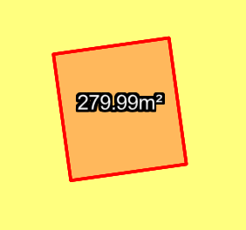
用地位置示意图
不动产权证号为粤（2021）中山市不动产权第0022852号的国有出让用地，位于中山市东升镇同乐大街一路新源街四巷12号，用地面积280平方米，不动产权利人为邓星东，土地用途为商业住宅。现土地使用权人申请变更该宗用地规划条件。我局已受理其申请，根据公开、公平、公正原则，现对该宗地规划条件变更进行公示，公示如下：
- 变更前用地规划条件
该用地为国有出让用地，土地出让合同相关指标：容积率≤1.5，建筑密度≤30%，绿地率≥30%，层高3.60-4.20米，建筑物楼层须建三层以上，最高不得超过七层。
- 变更后用地规划条件
容积率不得大于1.5，且建筑面积不超过1000平方米,建筑层数不得超过四层，第四层只允许建梯间及辅助用房，面积不得超过基底面积的一半；建筑高度不大于15米，建筑首层和地下室层高不得超过5米，其它层的层高不得超过3.6米。
根据《中华人民共和国城乡规划法》相关规定，现就该事项予以公示，公示时间为公示通告发布开始为期十天。在公示期内如对上述事项有意见或建议，请使用真实姓名及联系方式，以书面形式反馈到以下地址：中山市小榄镇民安中路138号中山市自然资源局第二分局，逾期视为无异议。
联系人：李小姐 联系电话：22116596

中山市自然资源局第二分局

